- ส่วนที่ 2 –
การรายงานผลการบริหารทรัพยากรบุคคลอื่นๆ
หัวข้อที่ 1 ข้อมูลทั่วไปเกี่ยวกับอัตรากำลัง
องค์การบริหารส่วนตำบลไทยาวาส เป็นองค์การบริหารส่วนตำบลประเภทสามัญ โดยมีส่วนราชการในการบริหารงานเพื่อรองรับอำนาจหน้าที่ ภารกิจต่างๆ จำนวน 3 ส่วนราชการ ดังนี้
1.1 สำนักปลัด
1.2 กองคลัง
1.3 กองช่าง
ตารางที่ 2 กรอบอัตรากำลังแยกตามส่วนราชการ ประจำปีงบประมาณ 2565
ส่วนราชการ | พนักงานส่วนตำบล | พนักงานครู | ลูกจ้างประจำ | พนักงานจ้าง |  | รวม
 |  |  |  | ทั่วไป | ภารกิจ | รวม
ปลัด อบต. | 1 | - | - | - | - | 1
สำนักปลัด | 7 | - | - | 10 | 7 | 24
กองคลัง | 3 | - | - | - | 3 | 6
กองช่าง | 2 | - | - | 3 | 2 | 7
รวม | 13 | - | - | 13 | 12 | 38

เพื่อพิจารณาผู้ครองตำแหน่ง พบว่า มีตำแหน่ง พนักงานส่วนตำบล พนักงานครู พนักงานจ้าง
ที่ครองตำแหน่งทั้งสิ้น ดังนี้
1. พนักงานส่วนตำบล
1.1 สายงานบริหารท้องถิ่น (ไม่ว่าง)
1.2 สายงานทั่วไปและวิชาการ ว่างจำนวน 3 อัตรา ดังนี้
1.2.1 นักวิชาการตรวจสอบภายใน (ปก./ชก.)
1.2.2 นักวิชาการเงินและบัญชี (ปก./ชก.)
1.2.3 เจ้าพนักงานการเงินและบัญชี (ปง./ชง.)
2. พนักงานครู องค์การบริหารส่วนตำบล ว่างจำนวน 1 อัตรา ดังนี้
ครูผู้ดูแลเด็ก (งบอุดหนุน)
3. พนักงานจ้าง (พนักงานจ้างทั่วไป/ พนักงานจ้างตามภารกิจ)
3.1 พนักงานจ้างทั่วไป ว่าง 4 อัตรา
3.2 พนักงานจ้างตามภารกิจ ไม่มีอัตราว่าง
หัวข้อที่ 2 โครงสร้างการแบ่งส่วนราชการ
องค์การบริหารส่วนตำบลไทยาวาส เป็นองค์การบริหารส่วนตำบลประเภทสามัญ โดยมีส่วนราชการในการบริหารงานเพื่อรองรับอำนาจหน้าที่ ภารกิจต่างๆ จำนวน 3 ส่วนราชการ ดังนี้
1.1 สำนักปลัด
1.2 กองคลัง
1.3 กองช่าง

/ปลัดองค์การ...
ปลัดองค์การบริหารส่วนตำบลไทยาวาส (นักบริหารงานท้องถิ่น ระดับกลาง)
สำนักปลัด องค์การบริหารส่วนตำบลไทยาวาส
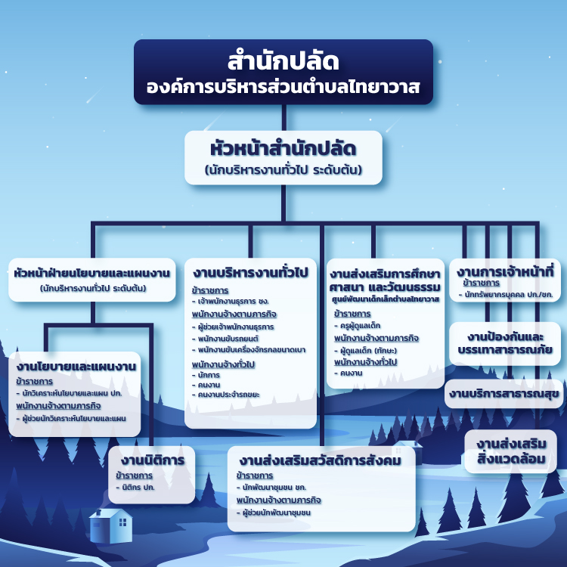

/กองคลัง ...

กองคลัง องค์การบริหารส่วนตำบลไทยาวาส
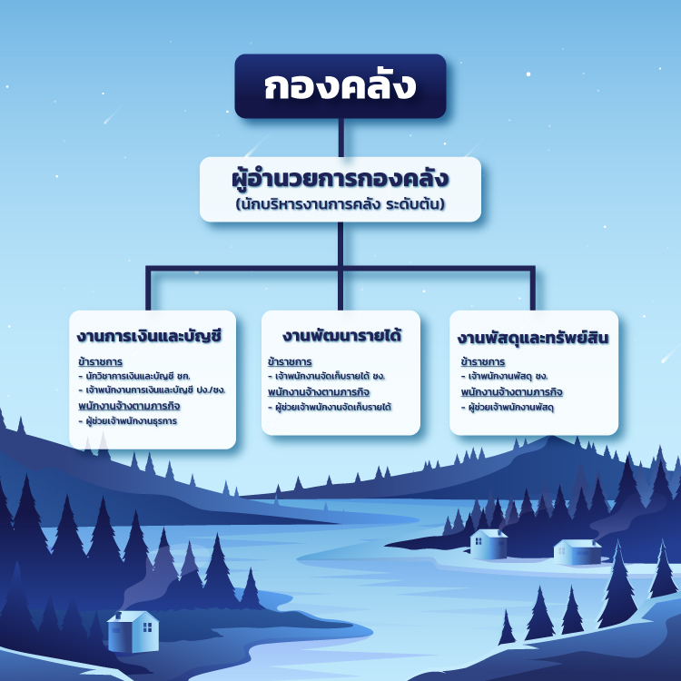

/กองช่าง ...
กองช่าง องค์การบริหารส่วนตำบลไทยาวาส
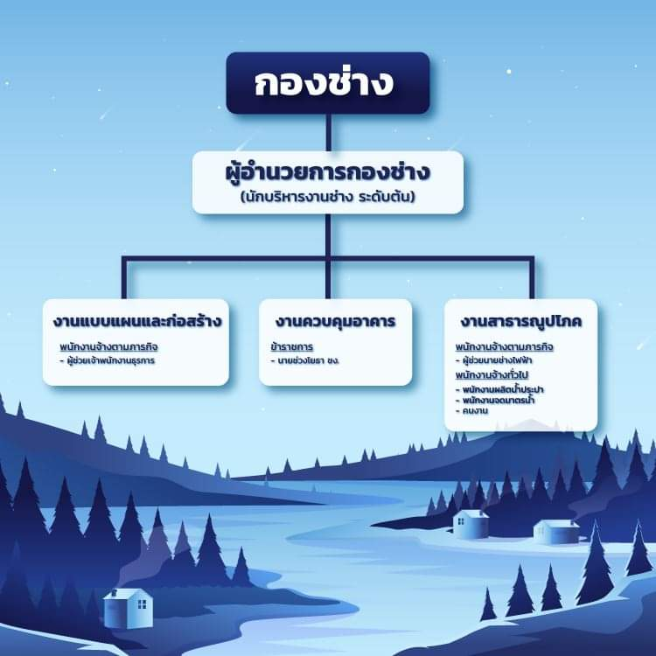

หัวข้อที่ 3 การสรรหา การบรรจุแต่งตั้ง การคัดเลือก การรับโอน การให้โอน
3.1 การสรรหาพนักงานจ้าง
เนื่องจากตามแผนอัตรากำลัง 3 ปี ประจำปีงบประมาณ 2564 – 2566 (ฉบับปรับปรุงครั้งที่ 2)
มีตำแหน่งพนักงานจ้างว่าง จำนวน 2 ตำแหน่ง 4 อัตรา ดังนี้
พนักงานจ้างทั่วไป
1. ยาม จำนวน 1 อัตรา
2. คนงาน จำนวน 3 อัตรา
3.2 การบรรจุแต่งตั้ง
(สายงานผู้บริหาร)
นายดำเนิน แก้วประทุม
ตำแหน่งเดิม ปลัดองค์การบริหารส่วนตำบล (นักบริหารงานท้องถิ่น ระดับต้น) องค์การบริหารส่วนตำบลหนองน้ำส้ม อำเภออุทัย จังหวัดพระนครศรีอยุธยา
สังกัดแต่งตั้ง
ปลัดองค์การบริหารส่วนตำบล (นักบริหารงานท้องถิ่น ระดับกลาง) องค์การบริหารส่วนตำบล
ไทยาวาส อำเภอนครชัยศรี จังหวัดนครปฐม
การคัดเลือกพนักงานส่วนตำบล ให้ดำรงตำแหน่งในระดับที่สูงขึ้น
องค์การบริหารส่วนตำบลไทยาวาส ได้ดำเนินการคัดเลือก พนักงานส่วนตำบลให้ดำรงตำแหน่ง
ในระดับที่สูงขึ้น จำนวน 2 ราย ดังนี้
ที่ | ชื่อ/สกุล | ชื่อตำแหน่งระดับเดิม | ตำแหน่งที่สูงขึ้น
1 | นางสาวสุพัตรา จันทบุตร | นักทรัพยากรบุคคล  วิชาการ ระดับปฏิบัติการ | นักทรัพยากรบุคคล  วิชาการ ระดับชำนาญการ
2 | นางสาวเม กองแก้ว | นักวิเคราะห์นโยบายและแผน  วิชาการ ระดับปฏิบัติการ | นักวิเคราะห์นโยบายและแผน  วิชาการ ระดับชำนาญการ

/การรับโอน ...

การรับโอนและการให้โอนพนักงานส่วนตำบล
ปีงบประมาณ 2565 องค์การบริหารส่วนตำบลไทยาวาส มีการรับโอนและการให้โอนพนักงานส่วนตำบล ดังนี้
กรณีรับโอน จำนวน 3 ราย
ที่ | สังกัดเดิม | สังกัดใหม่ | หมายเหตุ
1 | นางสาวสุรภี สายสุดใจ  ตำแหน่ง ผู้อำนวยการกองคลัง  (นักบริหารงานคลัง ระดับต้น)  องค์การบริหารส่วนตำบลทรงคนอง  อำเภอสามพราน จังหวัดนครปฐม | ผู้อำนวยการกองคลัง  สังกัด กองคลัง  องค์การบริหารส่วนตำบลไทยาวาส  อำเภอนครชัยศรี จังหวัดนครปฐม | รับโอนเมื่อ  1 มิ.ย. 65
2 | นายศิริชัย หนูสอน  ตำแหน่ง ผู้อำนวยการกองช่าง  (นักบริหารงานช่าง ระดับต้น)  องค์การบริหารส่วนตำบล  ลานตากฟ้า อำเภอนครชัยศรี  จังหวัดนครปฐม | ผู้อำนวยการกองช่าง  สังกัด กองช่าง  องค์การบริหารส่วนตำบลไทยาวาส  อำเภอนครชัยศรี จังหวัดนครปฐม | รับโอนเมื่อ  1 ก.ค. 65
3 | นางสาวละออ คำยอด  ตำแหน่ง หัวหน้าสำนักปลัด  (นักบริหารงานทั่วไป ระดับต้น)  องค์การบริหารส่วนตำบลกระตีบ  อำเภอกำแพงแสน จังหวัดนครปฐม | หัวหน้าสำนักปลัด  สังกัด สำนักปลัด  องค์การบริหารส่วนตำบลไทยาวาส  อำเภอนครชัยศรี จังหวัดนครปฐม | รับโอนเมื่อ  1 ก.ค. 65

กรณีให้โอน จำนวน 2 ราย
ที่ | สังกัดเดิม | สังกัดใหม่ | หมายเหตุ
1 | นายศักรินทร์ ชูเกตุ  ตำแหน่ง หัวหน้าสำนักปลัด  (นักบริหารงานทั่วไป ระดับต้น)  สังกัด สำนักปลัด  องค์การบริหารส่วนตำบลไทยาวาส  อำเภอนครชัยศรี จังหวัดนครปฐม | รองปลัดองค์การบริหารส่วนตำบล  (นักบริหารงานทั่วไป ระดับต้น)  สังกัด สำนักปลัด  องค์การบริหารส่วนตำบล  ศรีมหาโพธิ์  อำเภอนครชัยศรี จังหวัดนครปฐม | ให้โอนวันที่ 2 พ.ค. 65
2 | นางสันต์ฤทัย อนันตวงศ์  ตำแหน่ง นักวิชาการเงินและบัญชี  ชำนาญการ  สังกัด กองคลัง  องค์การบริหารส่วนตำบลไทยาวาส  อำเภอนครชัยศรี จังหวัดนครปฐม | หัวหน้าฝ่ายการเงินและบัญชี  (นักบริหารงานคลัง ระดับต้น)  สังกัด กองคลัง  องค์การบริหารส่วนตำบลวัดแค  อำเภอนครชัยศรี จังหวัดนครปฐม | ให้โอนวันที่ 2 พ.ค. 65

ส่วนที่ 3
ปัญหา อุปสรรค และข้อเสนอแนะ
การบริหารทรัพยากรบุคคล ประจำปีงบประมาณ 2565
ประเด็นปัญหา อุปสรรค
1. ปัญหาการขาดแคลนตำแหน่งข้าราชการสายงานผู้ปฏิบัติ ที่มีความสำคัญอย่างยิ่งต่อ
การปฏิบัติงาน และขับเคลื่อนบริการสาธารณะต่อองค์กรปกครองส่วนท้องถิ่น
2. ปัญหาการส่งเสริมและพัฒนาบุคลากรที่ยังไม่ได้รับการอบรม หรือพัฒนาครบตามตำแหน่ง
เนื่องจากบางภารกิจไม่สามารถหยุดปฏิบัติราชการ/ ปฏิบัติหน้าที่ ได้
ข้อเสนอแนะ
1. การประชาสัมพันธ์รับโอนข้าราชการสายงานผู้ปฏิบัติ เพื่อประโยชน์ในการขับเคลื่อนบริการสาธารณะต่อองค์กรปกครองส่วนท้องถิ่น
2. เร่งสำรวจและส่งเสริมการพัฒนาบุคลากรเป็นประจำอย่างต่อเนื่อง และมอบหมายผู้ปฏิบัติราชการ
ปฏิบัติหน้าที่แทนระหว่างส่งเข้ารับการฝึกอบรม

